Software Requirements Specification

Документ за спецификација на софтверски барања

Стефан Попов, 191067

Содржина

0. Апстракт 1

1. Име на апликацијата 2

2. Краток опис на апликацијата 2

3. Таргет група на апликацијата 2

4. Кориснички побарувања 2

5. Претпоставки и побарувања кои треба да се задоволат 2

6. Краток опис на карактеристиките на апликацијата 3

7. Мокап екрани 3

8. UML дијаграм на апликацијата 3

# 0. Апстракт

Целта на овој документ е да ја долови целата идеја на проектот наменет за креирање на мобилен систем за пазарање, односно кошничка. Овој проект е побарување од домашни задачи по предметот Мобилни информациски системи на Факултетот за информатички науки и компјутерско инженерство. Долж целата документација детално и концизно се опфатени сите карактеристики на апликацијата, точно по барање на домашната работа број еден.

# 1. Име на апликацијата

Првичната идеја за името на апликацијата беше MojaKorpa, т.е. МојаКорпа на кирилица.

# 2. Краток опис на апликацијата

МојаКорпа ќе биде систем кој ќе овозможува брз пристап до сите потребни намирници, како и нивна достава во целиот процес.

# 3. Таргет група на апликацијата

Цел на апликацијата е да ја погоди сеопфатната популација, како псоледица на фактот што може да биде од помош на сите луѓе без разлика на никакви параметри. Секој што би сакал да биде организиран и да додаде едно ново ниво на планирање на секојдневните обврски ќе има огромна корист од апликацијата.

# 4. Кориснички побарувања

|  |  |
| --- | --- |
| **Ниво на приоритет** | **Опис** |
| Приоритет од прво ниво | Есенцијална, потребна, и неопходна функционалност |
| Приоритет од второ ниво | Посакувана функционалност |
| Приоритет од трето ниво | Додатна функционалност |

1. Системот ќе работи на македонски јазик. *Приоритет 1*

2. Системот ќе работи на англиски јазик. *Приоритет 2*

3. Системот ќе забрани неовластен пристап. *Приоритет 1*

4. Системот ќе овозможува избор на производи од понудената листа на производи. *Приоритет 1*

5. Системот ќе овозможува функционалност на шопинг корпичка. *Приоритет 1*

6. Системот ќе овозможува пристап до веб сервис. *Приоритет 2*

7. Системот ќе овозможува локациски сервис. *Приоритет 2*

8. Системот ќе користи сензори или камера. *Приоритет 3*

9. Системот ќе биде интегриран со база на податоци. *Приоритет 2*

10. Системот нема да има повеќе од еден пад на дневно ниво. *Приоритет 2*

11. Системот ќе се стартува за помалку од 2 секунди на сопствен уред на корисникот.  *Приоритет 2*

# 5. Претпоставки и побарувања кои треба да се задоволат

Апликацијата е должна да испочитува неколку побарувања како што се: да користи веб сервис, да користи своеволни user-interface елементи, истата да применува барем 3 од следните шаблони за дизајн на софтвер: Singleton, метод на фабрика (Factory Method), стратегија (Strategy), набљудувач (Observer), Builder, Adapter или State. Системот исто така ќе треба да памти и состојба на некој начин, а кодот за апликацијата ќе биде целосно достапен на следниот GitHub линк: <https://github.com/itsstefanlol/MobIS.git>

# 6. Краток опис на карактеристиките на апликацијата

Системот ќе овозможува пристап до почетниот екран, при што нови корисници би се пренасочувале на страница за регистрација, додека, за веќе регистрирани корисници, поради тоа што е мобилна апликација, можен е влез веднаш штом кликнат на иконата на апликацијата. Генерално, основната страница би била приказ на листа на производи со информации за нив, и опции за додавање на истите во кошничка, која може да биде пристапен од икона во горниот десен агол од екранот. При влез во кошничката, корисникот би имал можност за промена на содржината на кошничката, како на квантитетот на производите, така и на отстранување на самите производи. Вреди да се напомене дека можна е и потенцијална имплементација на опција за плаќање и достава на самите производи во понатамошен стадиум на проектот.

# 7. Мокап екрани

На следните неколку слики се дадени потенцијалните базични функционалности на апликацијата и како тие би изгледале.

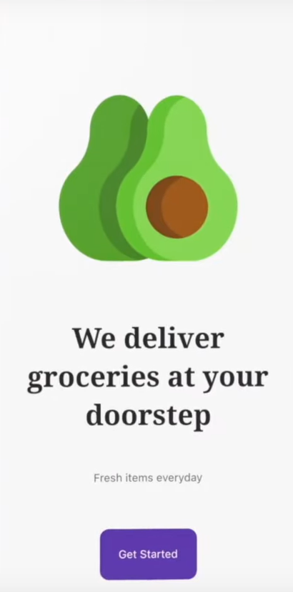 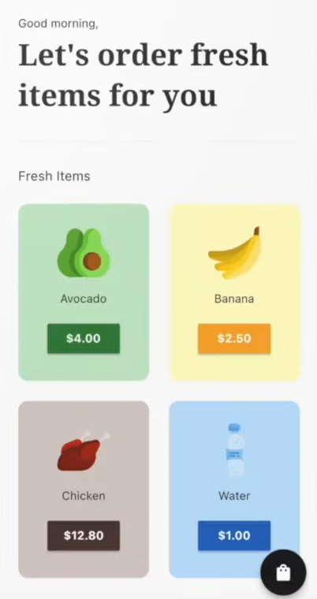

*Слика 1: почетен екран на апликацијата Слика 2: приказ на листа со производи*

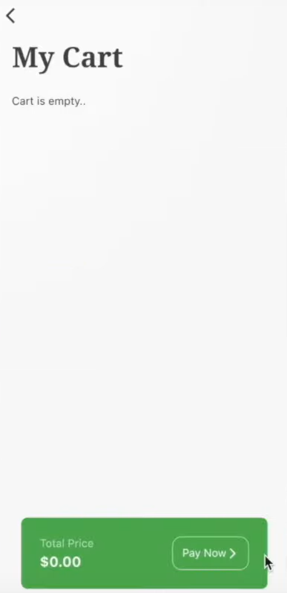 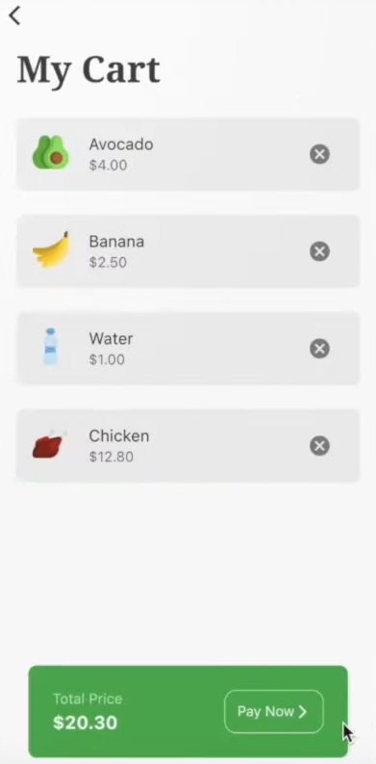

*Слика 3: приказ на корисничка кошничка Слика 4: приказ на кошничка по додавање производи*

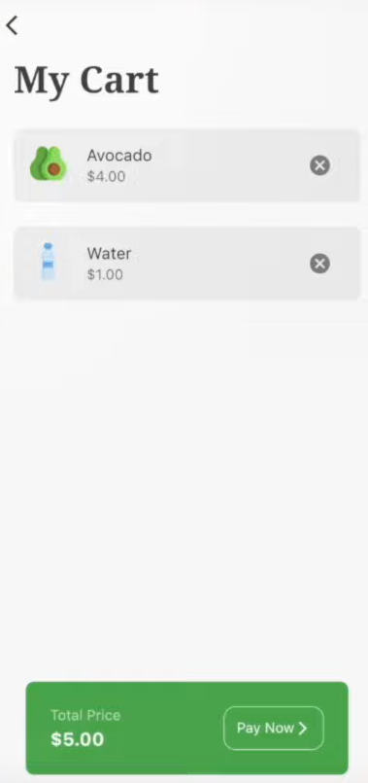

*Слика 5: приказ на функционалноста за менаџирање со кошничката*

# 8. UML дијаграм на апликацијата

Во прилог ЕР дијаграм за системот:

